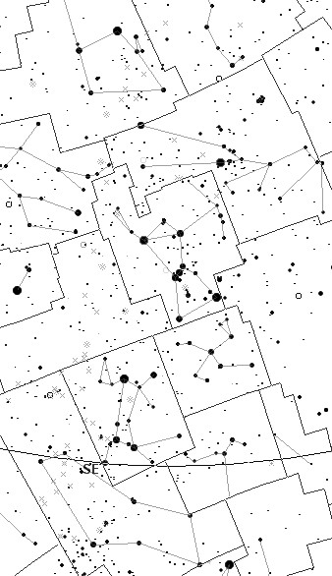
Žilinský samosprávny kraj
Krajská hvezdáreň v Žiline
CVČ Liptovský Mikuláš

1.12.2022 o 9.00 hod.

v priestoroch
CVČ Liptovský Mikuláš

XXVII. ročník astronomickej vedomostnej súťaže

ASTROSTOP

Súťaž je určená pre žiakov II. stupňa ZŠ
okresu Liptovský Mikuláš.

Na jej úspešné zvládnutie sa predpokladajú
u súťažiacich vedomosti z astronómie minimálne
v rozsahu školského učiva.

Tematické okruhy: slnečná sústava, všeobecná astronómia, kozmonautika v službách astronómie, história astronómie...

Keďže je súťaž realizovaná pomocou elektronického hlasovacieho zariadenia, z technických dôvodov
sa jej môže zúčastniť iba prvých 24 prihlásených súťažiacich. Ostatných radi privítame ako divákov.

Srdečne Vás pozývame

K účasti na súťaži je potrebné predložiť súhlas zákonného zástupcu so spracovaním osobných údajov súťažiaceho.
Návratka
XXVII. ročníka astronomickej vedomostnej súťaže Astrostop 2022 konanej dňa 1.12.2022 9:00 hod.
v priestoroch CVČ Liptovský Mikuláš sa za našu školu zúčastnia títo žiaci:
Škola: | 1. súťažiaci | 2. súťažiaci | náhradník | Pedagogický sprievod
Návratku odošlite najneskôr do 28.11.2022 na adresu:
Centrum voľného času Liptovský Mikuláš, Nábrežie Dr. Aurela Stodolu 1932, 031 01 L. Mikuláš
alebo e-mailom na: silvi.hrebikova@gmail.com



Taurus
Monoceros
Lepus
Astrostop 2022

Súhlas zákonného zástupcu dotknutej osoby
Prevádzkovateľ: Krajská hvezdáreň v Žiline, Horný Val 20, 012 42 Žilina,
Štatutárny zástupca: RNDr. Ján Mäsiar, riaditeľ
(ďalej len „prevádzkovateľ“)
Identifikačné údaje dieťaťa, žiaka (dotknutej osoby):
Priezvisko, meno: ............................................................................................................................................................ Vek: ...................
Škola/adresa: .............................................................................................................................................................................................................
Identifikačné údaje rodiča/zákonného zástupcu:
Priezvisko, meno: ..........................................................................................................................................................................................
Bydlisko (adresa): ..........................................................................................................................................................................................
Ja dole podpísaný/á v súlade s ustanovením § 5, písm. a), § 13, ods. 1, písm. a) a § 14 zákona č. 18/2018 Z.z. o ochrane osobných údajov v platnom znení vyhlasujem, že slobodne a bez nátlaku súhlasím* / nesúhlasím* so spracovaním hore uvedených mojich osobných údajov a údajov mne zverenej osoby na účel: prezentácia prevádzkovateľa a výsledkov aktivít organizovaných prevádzkovateľom.
(*nehodiace sa preškrtnite)

Súhlasím so zverejnením osobných údajov v rozsahu: meno a priezvisko, veková kategória (trieda), škola, podpis, vrátane individuálnych a skupinových fotografií a videozáznamov. Údaje budú použité v súlade s účelom napr. na webovom sídle prevádzkovateľa a jeho zriaďovateľa, na sociálnych sieťach, na prezenčnej a výsledkovej listine, v propagačných materiáloch alebo elektronických a tlačených médiách. Súhlas platí na školský rok 2022/23.

Poučenie:
Podľa § 14, ods. 3 zákona č. 18/2018 Z.z. má dotknutá osoba právo kedykoľvek odvolať svoj súhlas so spracúvaním osobných údajov, ktoré sa jej týkajú. Odvolanie súhlasu nemá vplyv na zákonnosť spracúvania osobných údajov založeného na súhlase pred jeho odvolaním. Dotknutá osoba môže súhlas odvolať rovnakým spôsobom akým súhlas udelila. V tomto prípade to primerane platí pre rodiča/zákonného zástupcu.
Informácie týkajúce sa získavania a spracúvania osobných údajov podľa § 19 a § 20 zákona č. 18/2018 Z.z. sú k dispozícii na webstránke prevádzkovateľa a u štatutárneho zástupcu.

V .................................................. dňa .......................................

Podpis zákonného zástupcu dieťaťa, žiaka (dotknutej osoby):.....................................................................................................................

